Vigenere-Verschlüsselung
Das Vigenere-Verfahren ist eine polyalphabetische Verschlüsselung, die die Caesar-Verschlüsselung erheblich verbessert. Es wurde im 16. Jahrhundert entwickelt und galt lange als sicher; erst 1854 wurde der sog. Kasiski-Test veröffentlicht, mit dem man das Vigenere-Verfahren knacken konnte, allerdings nur für kurze Schlüssellängen.

Verfahren
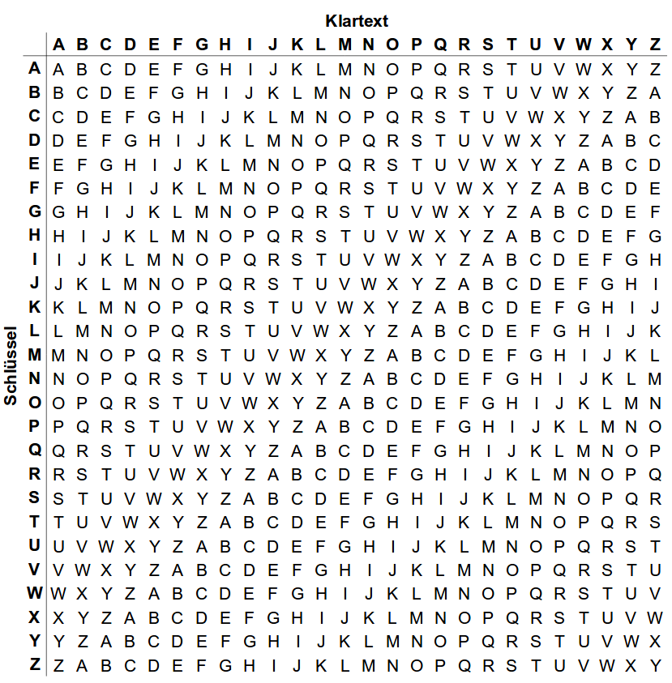
Verschlüsselung
Unter den Klartext wird der Schlüssel geschrieben und dabei ggf. mehrfach wiederholt.
Jetzt schaut man für jeden Buchstaben in der Tabelle nach:
Text | O | X | F | O | R | D
Key | S | I | B | I | S | I
Verschl. | G | F | G | W | J | L

Entschlüsselung
Man schreibt den Schlüssel unter den Geheimtext, dabei wiederholt man ggf. den Schlüssel.
Jetzt geht man von dem Buchstaben des Schlüssels in der Tabelle nach rechts, bis man auf den geheimen
Buchstaben trifft.
Jetzt geht man nach oben und erhält den Buchstaben des Klartextes.

Aufgabe:
Verschlüsselter Text: YIOHYMIMAU
Schlüssel: SIBI

